Министерство финансов Республики Беларусь




Минский финансово-экономический колледж

ПРОГРАММА
XIV
МЕЖДУНАРОДНОГО НОВОГОДНЕГО ТУРНИРА ПО БАСКЕТБОЛУ И ВОЛЕЙБОЛУ
СРЕДИ УЧЕБНЫХ ЗАВЕДЕНИЙ РОССИИ И
РЕСПУБЛИКИ БЕЛАРУСЬ

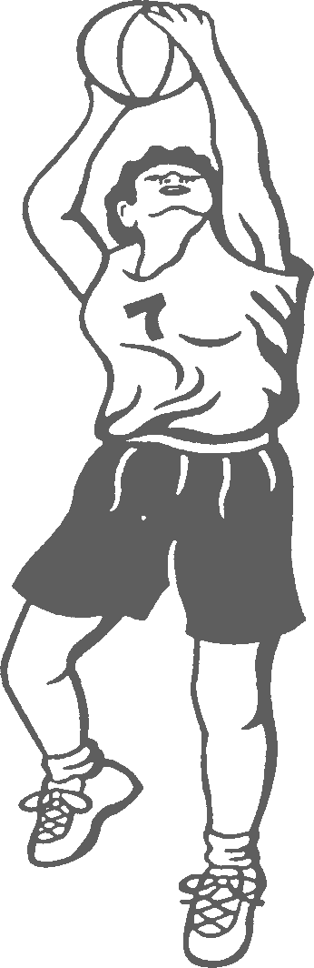

МИНСК 2004

Дорогие друзья!

Коллектив преподавателей и учащихся Минского финансово-экономического колледжа приветствует Вас на гостеприимной белорусской земле. Спортивные соревнования между финансово – экономическими средними специальными учебными заведениями начали проводиться еще тогда, когда мы жили в единой стране. Сегодня нас разделяют границы, но добрая традиция продолжается: ежегодно проводятся спортивные состязания, в них включаются новые команды.
Спорт не только воспитывает характер, закаляет и укрепляет каждого. Он позволяет почувствовать плечо друга в трудную минуту, достичь взаимопонимания, расширить границы познания мира.
В нынешнем ХIV Новогоднем международном турнире, который проводится с 13 по 17 декабря, встречаются команды:
- Московского финансового колледжа
- Санкт–Петербургского финансово–экономического колледжа
- Юрьев–Польского финансово–экономического колледжа
- Уфимского финансового колледжа
- Минского финансово–экономического колледжа
- Минского государственного машиностроительного колледжа
- Минского высшего государственного колледжа связи
- Академии управления при президенте Республики Беларусь
- Детско-юношеского клуба физической культуры №19
Желаем Вам успехов в спортивной борьбе, новых интересных знакомств и ярких впечатлений от посещения города-героя Минска.

Оргкомитет Новогоднего турнира.
2004г.

13 декабря

№ п/п | Время проведения | Мероприятия | Место проведения | Ответственный
1. | 10⁰⁰ - 12⁰⁰ | Экскурсия по городу | Минск | Сафронов И.Г.  Якубовский Д.К.,  кураторы делегаций
2. | 12⁰⁰ - 13⁰⁰ | Совещание оргкомитета с представителями делегаций | Кульман,18 | Чернецкий А.К.
3. | 13⁰⁰  14⁰⁰  15⁰⁰  16⁰⁰  17⁰⁰  18⁰⁰ | Спортивные игры:  Баскетбол (юноши):  МФЭК – МВГКС  МГМК – МФЭК-2  Волейбол (юноши):  Москва – Академия  МФЭК – МВГКС  Волейбол (девушки):  Москва – Санкт-Петербург  МФЭК – Уфа | Спортзал,  Кульман,18 | Чернецкий А.К.-  руководитель  физвоспитания
4. | 13⁰⁰ - 15⁰⁰ | Обед | Столовая колледжа,  буфет (общ. №1) | Голдынская А.Н.  Горлов В.Н.

14 декабря

1. | 8⁰⁰ - 10⁰⁰ | Завтрак
2. | 10⁰⁰ | Открытие турнира | Спортзал  Кульман,18 | Басалаева Н.А.  Чернецкий А.К.
3. | 11⁰⁰  12⁰⁰  13⁰⁰  14⁰⁰  15⁰⁰  16⁰⁰  17⁰⁰  18⁰⁰ | Спортивные игры:  Баскетбол (юноши)  МФЭК – МГМК  МФЭК-2 – МВГКС  Баскетбол (девушки):  Москва – Юрьев-Польской  МФЭК – ДЮК ФК  Волейбол (юноши):  Москва – МВГКС  МФЭК – Академия  Волейбол (девушки):  Санкт-Петербург – Уфа  МФЭК – Москва | Спортзал  Кульман,18 | Чернецкий А.К.-  руководитель  физвоспитания
4. | 13⁰⁰ - 15⁰⁰ | Обед | Столовая колледжа,  буфет (общ. №1) | Голдынская А.Н.  Горлов В.Н.
5. | 19⁰⁰ - 22⁰⁰ | Свободное время |  | Сафронов И.Г.  Якубовский Д.К.,  кураторы делегаций

15 декабря

№ п/п | Время проведения | Мероприятия | Место проведения | Ответственный
1. | 9⁰⁰ - 14³⁰ | Экскурсия для руководителей делегаций (НК «Дудудки») |  | Басалаева Н.А.
2. | 15⁰⁰  16⁰⁰  17⁰⁰  18⁰⁰  19⁰⁰  20⁰⁰ | Спортивные игры:  Баскетбол (девушки):  Москва – ДЮК ФК  МФЭК – Юрьев-Польской  Волейбол (девушки):  Москва – Уфа  МФЭК – Санкт-Петербург  Волейбол (юноши):  Москва – МФЭК  МВГКС – Академия | Спортзал  Кульман,18 | Чернецкий А.К.-  руководитель  физвоспитания
3. | 13⁰⁰ - 15⁰⁰ | Обед | Столовая колледжа, буфет (общ. №1) | Голдынская А.Н.  Горлов В.Н.

16 декабря

№ п/п | Время проведения | Мероприятия | Место проведения | Ответственный
1. | 8⁰⁰ - 10⁰⁰ | Завтрак
2. | 10⁰⁰  11⁰⁰  12⁰⁰  13⁰⁰ | Спортивные игры:  Баскетбол (девушки)  Юрьев-Польской – МФЭК  МФЭК – Москва  Баскетбол (юноши):  МГМК – МВГКС  МФЭК – МФЭК-2 | Спортзал  Кульман,18 | Чернецкий А.К.  руководитель  физвоспитания
3. | 14³⁰ | Закрытие турнира,  награждение команд |  | Чернецкий А.К.  Басалаева Н.А.
4. | 17⁰⁰ | Концерт «Ночной дозор или приключения в городе N-ске» (новогоднее шоу) | Колледж,  актовый зал №2 –  ул.Красная, 17 | Басалаева Н.А.  Сафронов И.Г.  Галко А.А.
5. | 18⁰⁰ - 21³⁰ | Дискотека | Колледж,  актовый зал №2 –  ул.Красная, 17 | Голдынская А.Н.  Басалаева Н.А.  Горный Н.Н.  Гордиюк А.А.
17 декабря

№ п/п | Время проведения | Мероприятия | Место проведения | Ответственный
1. |  | Отъезд участников |  | Чернецкий А.К.

